**Министерство образования и науки Российской Федерации**

**Областная бюджетная общеобразовательная школа-интернат**

**«Школа-интернат среднего (полного) общего образования № 4»**

**города Курска**

**ПЛАН-КОНСПЕКТ** **ОТКРЫТОГО УРОКА**

**по физике**

**Заключительный урок по теме: «Тепловые явления»**

***8 класс***

***Урок № 13***

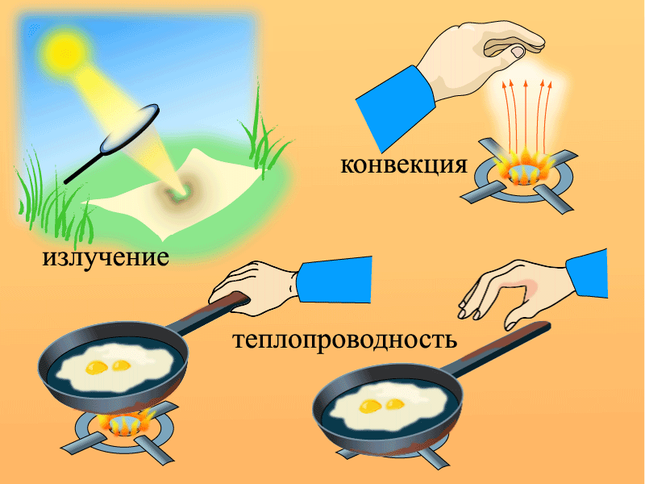

**Подготовил:** учитель физики и математики

Д.А. Мелентьев

**Курск 2014**

**КОНСПЕКТ УРОКА № 13**

**Тема урока:** Заключительный урок по теме: «Тепловые явления».

**Цель урока:** повторить и систематизировать знания по теме «Тепловые явления», создать условия для практического применения знаний, умений и навыков по изученным темам.

**Задачи урока:**

*1. Обучающая:* обобщить знания учащихся о видах теплопередачи; установить роль и место всех трёх механизмов теплопередачи в переносе энергии в доме; проанализировать пути тепловых потерь жилого дома, установить их причины; выявить эффективный способ теплоизоляции с учётом возможного механизма тепловых потерь.

*2. Развивающая:* продолжить развитие мотивации к изучению физики на основе раскрытия практической значимости; развивать речь учащихся через организацию диалогического общения на уроке; формирование умения анализировать информацию, сравнивать, обобщать; способствовать развитию памяти и внимания через систему заданий и упражнений по закреплению материала;

*3. Воспитывающая:* воспитывать чувство ответственности, культуру умственного труда; продолжить формирование отношения к компьютеру как к средству обучения и самообразования.

**Оборудование:** проектор, презентация к уроку № 13, опорная таблица № 1 из портфолио обучающегося 8 класса, кроссворд для каждого обучающегося, карточки с разноуровневыми задачами, тест по теме: «Тепловые явления», презентация проекта обучающихся по теме: «Тепловые явления в моем доме», карточки с оценками для рефлексии.

**Тип урока:** урок систематизации и обобщения знаний и умений.

**План урока:**

1. Организационный этап (1 мин)

2. Постановка цели и задач урока. Мотивация учебной деятельности учащихся (3 мин)

3. Актуализация знаний (7 мин)

4. Обобщение и систематизация знаний. Подготовка учащихся к обобщенной деятельности (20 мин)

5. Применение знаний и умений (5 мин)

6. Контроль усвоения, обсуждение допущенных ошибок и их коррекция (5 мин)

7. Домашнее задание (1 мин)

8. Рефлексия (подведение итогов занятия). Анализ и содержание итогов работы, формирование выводов по изученному материалу (3мин)

**Ход урока:**

**1. Организационный этап (1 мин)**

Здравствуйте! Сегодня у нас открытый урок, на котором присутствуют гости. Пусть для вас открытые уроки будут праздниками, как ярмарка, на которой Вы можете показать свои знания, умения, навыки.

*Проверка отсутствующих, наличия дневников, тетрадей, ручек, линеек, карандашей. Оценка внешнего вида.*

**2. Постановка цели и задач урока. Мотивация учебной деятельности учащихся (3 мин)**

Ребята, скажите какой раздел физики, мы изучали на прошлых уроках? *(Тепловые явления)*.

Мы с вами заканчиваем тему «Тепловые явления» и сегодня нам необходимо вспомнить основные моменты данной темы.

А начну я наш урок со сказки:

Когда-то давным-давно жил-был на свете один человек. Он построил себе дом. Не из дерева, не из камня, а из обыкновенного стекла. А потом, уходя, по забывчивости хлопнул дверью – дом разлетелся вдребезги: ведь стекло хрупкое.

Построил себе этот человек другой дом: не из дерева, не из камня, не из стекла – из воска слепил – Солнце пригрело по-жарче – дом и потек, растаял, превратился в вязкую массу: ведь воск легко плавится.

Тогда этот человек сделал еще один дом: не из дерева, не из камня, не из стекла, не из воска – из бумаги склеил его. Как только подул ветер сильный, легкий бумажный домик поднялся в воздух и улетел. Где он теперь – никто не знает.

Вот каким неудачником был тот человек! А почему?

*(выслушиваются мнения обучающихся)*

Он не думал о свойствах материалов, из которых строил свое жилище, не думал и о свойствах построек; ему, наверное, было и невдомек, что могут быть дома, в которых очень холодно, и такие, где неимоверно жарко. Впрочем, такого человека, возможно, и не было на свете. Скорее всего, это просто сказка.

Сегодняшний урок мы проведём необычно. Я хочу предложить вам «построить» свой дом, в котором будет тепло и комфортно.

Скажите какая тема урока? *(Заключительный урок по теме: «Тепловые явления». «Мой тёплый дом»)*

Запишите число и тему урока в тетрадях.

Раз у нас сегодня заключительный урок по теме «Тепловые явления», то какие цели мы поставим перед собой? *(Обобщить знания о видах теплопередачи; повторить основные физические термины; вспомнить расчетные формулы)*

А ещё мы сегодня должны с вами «построить» свой теплый и уютный дом.

**3. Актуализация знаний (7 мин)**

А для начала давайте вспомним теоретический материал, пройденный на прошлых уроках.

*Решение кроссворда по основным вопросам темы «Тепловые явления»:*

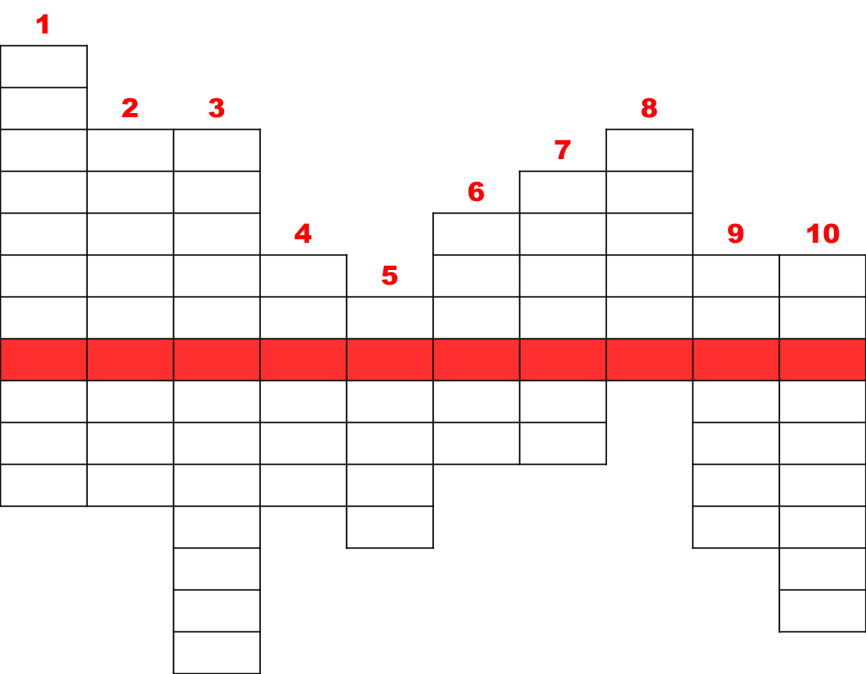

*Вопросы к кроссворду:*

1. Величина, от которой зависит интенсивность излучения.

2. Вид теплопередачи, который может осуществляться в вакууме.

3. Процесс изменения внутренней энергии без совершения работы над телом или самим телом.

4. Основной источник энергии на Земле.

5. Смесь газов. Обладает плохой теплопроводностью.

6. Процесс превращения одного вида энергии в другой.

7. Металл, имеющий самую хорошую теплопроводностью.

8. Разреженный газ.

9. Величина, обладающая свойством сохранения.

10. Вид теплопередачи, который сопровождается переносом вещества.

*Совместная проверка кроссворда.*

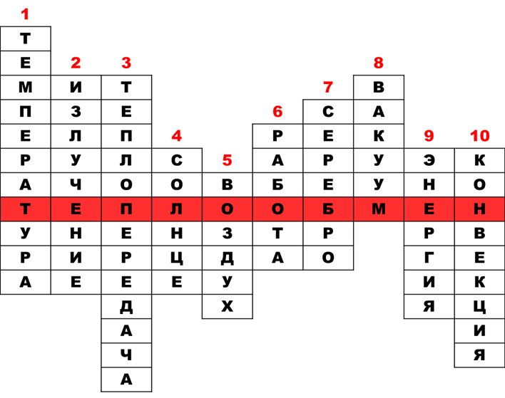

Эти знания потребуются нам для «строительства» дома.

**4. Обобщение и систематизация знаний. Подготовка учащихся к обобщенной деятельности. (20 мин)**

Каким образом тепло покидает наш дом? Какой вид теплопередачи играет при этом существенную роль? *(Тепло уходит через стены, окна, крышу за счёт теплопроводности. Через дымоход – за счёт конвекции.)*

Действительно, 40% тепла уходит через окна, 20% – через крышу, 25% – через стены, 15% – через пол.

Как влияет площадь стен, окон, крыши на потери тепла? *(Чем больше размер этих элементов, тем потери больше.)*

Следовательно, надо уменьшить площадь всех стен, крыши? Но мы ведь не хотим уменьшать объём жилого пространства. Как поступить? *(Нужно стены утеплить, для этого используют утеплители)*

Давайте решим качественную задачу:

Почему все пористые строительные материалы обладают лучшими теплоизоляционными свойствами, чем плотные строительные материалы? *(Все пористые строительные материалы содержат воздух, который благодаря плохой теплопроводности придает им хорошие теплоизоляционные свойства)*

Итак, стены и крышу нашего дома мы утеплили.

Давайте подумаем, какие окна мы установим в наш дом.

Какие окна максимально уменьшат теплопотери? *(Деревянные и пластиковые)*

А какие окна лучше однослойные, двухслойные или трехслойные?

Давайте более подробно остановимся на конструкции пластикового окна и подумаем, за счёт чего такие окна позволяют снизить потери тепла? За счет какого вида теплопередачи происходят потери тепла в окне? *(Излучение и конвекция)*

Как можно избавиться или сократить влияния конвекции и излучения? *(Многослойность окна. Внутри стеклопакета газ с низкой теплоемкостью – вакуум, аргон)*

Хорошо, мы с вами выбрали какие у нас будут окна, утеплили стены и крышу.

А что является добродушным хранителем домашнего и душевного тепла, символом крепости семейных связей? Для этого посмотрим на экран? Как раз и минуточку отдохнем.

*(звучит отрывок песни «Искры камина»)*

Так что же является добродушным хранителем домашнего и душевного тепла? *(Камин)*

Именно перед ним, потрескивающим свежими поленьями, так хорошо собираться всей семьей в новогодние и другие праздники.

Выбор камина также является сложной задачей.

Давайте решим эти задачи. Перед вами лежат задачи различной степени сложности. Оценив свои знания, выберите ту задачу, решение которой вам под силам.

**Задача № 1. (на оценку «3»)**

Какую массу сухих дров *m* нужно сжечь, чтобы нагреть воздух в комнате, если для этого нужно передать количество теплоты *Q* = 12 384 кДж? (удельная теплота сгорания сухих дров )

|  |  |  |  |
| --- | --- | --- | --- |
| **Дано:**  *Q* = 12 384 кДж | **СИ** | **Решение:** | Проверим единицы измерения:    **Ответ:** 1,24 кг |
| **Найти:** *m–?* |

**Задача № 2. (на оценку «4»)**

Какое количество теплоты нужно передать комнате размером м, чтобы нагреть в ней воздух от 0 до 20 °С? (Плотность воздуха , удельная теплоемкость воздуха )

|  |  |  |
| --- | --- | --- |
| **Дано:**  *a* = 5 м  *b* = 4 м  *c* = 3 м | **Решение:** | Проверим единицы измерения:    **Ответ:** 1548 кДж |
| **Найти:** *Q –?* |

**Задача № 3 (на оценку «5»)**

Сколько дров (в килограммах) нужно сжечь, чтобы нагреть с помощью камина воздух в комнате размером м от 0 до 20 °С? (Плотность воздуха , удельная теплоемкость воздуха , удельная теплота сгорания сухих дров )

|  |  |  |
| --- | --- | --- |
| **Дано:**  *a* = 5 м  *b* = 4 м  *c* = 3 м | **Решение:** | Проверим единицы измерения:    **Ответ:** 0,155 кг |
| **Найти:** *mд –?* |

*Разбор задач. Учащиеся проверяют своё решение задачи по готовому решению и проводят самооценку решения задачи.*

Дом мы с вами утеплили, поставили энергосберегающие окна, камин. А вот группа обучающихся нашла множество тепловых явлений в своём доме. Давайте им предоставим слово для защиты проекта по теме: «Тепловые явления в моём доме»

*Выступление обучающихся с проектом «Тепловые явления в моем доме»*

**5. Применение знаний и умений (5 мин)**

Учащимся предлагается ответить на вопросы теста по теме: «Тепловые явления».

**6. Контроль усвоения, обсуждение допущенных ошибок и их коррекция (5 мин)**

Собрать ответы учащихся. Совместная проверка теста по теме: «Тепловые явления». Обсуждение допущенных ошибок и их коррекция.

Правильные ответы: *а, б, б, а, а, в, в, в, а, в.*

**7. Домашнее задание (1 мин)**

1. Подготовиться к контрольной работе № 1.

2. Повторить §§1–12.

3. Решить задачи из сборника задач

* Уровень 1. Л. – № 1004
* Уровень 2. Л. – № 1018
* Уровень 3. Л. – № 1031

**8. Рефлексия (подведение итогов занятия). Анализ и содержание итогов работы, формирование выводов по изученному материалу (3 мин)**

Дома бывают разными, люди научились их строить тёплыми и комфортными, но только ли такое тепло наполняет настоящий дом? Я прочитаю вам стихотворение, а вы подумайте, о чём в нём речь.

*(Просмотр видеофрагмента к стихотворению «Мимо текла река…»)*

Мимо текла река…

Плыли куда-то облака…

Шёл человек…

Была дорога нелегка.

И человек мечтал о том,

Чтобы построить где-то дом,

Чтоб поселилось счастье с ним

В доме одном.

Дом, как известно всем давно, –

Это не стены, не окно,

Даже не стулья со столом –

Это не дом.

Дом – это там, куда готов

Ты возвращаться вновь и вновь,

Яростным, добрым, нежным, злым,

Еле живым…

Дом – это там, где вас поймут,

Там, где надеются и ждут,

Где ты забудешь о плохом, –

Это твой дом.

Какую мысль хотел донести до нас автор стихотворения? *(выслушиваются мнения обучающихся)*

Давайте оценим свою работу при изучении всего раздела физики: «Тепловые явления». У вас на столах имеются оценки, выберите ту, которую вы, по вашему мнению, заслуживаете.

*Подсчет количества положительных и удовлетворительных оценок.*

Итак, сегодня на уроке мы, применив знания о видах теплопередачи, рассмотрели основы строительства теплого дома. А я хочу пожелать вам, ребята, чтобы ваши дома никогда не покидало душевное тепло.

Урок закончен! Спасибо!

**КРОССВОРД**

по теме: «Тепловые явления»

***8 класс***



*Вопросы к кроссворду:*

1. Величина, от которой зависит интенсивность излучения.

2. Вид теплопередачи, который может осуществляться в вакууме.

3. Процесс изменения внутренней энергии без совершения работы над телом или самим телом.

4. Основной источник энергии на Земле.

5. Смесь газов. Обладает плохой теплопроводностью.

6. Процесс превращения одного вида энергии в другой.

7. Металл, имеющий самую хорошую теплопроводностью.

8. Разреженный газ.

9. Величина, обладающая свойством сохранения.

10. Вид теплопередачи, который сопровождается переносом вещества.

**ЗАДАЧИ**

по теме: «Тепловые явления»

***8 класс***

**Задача № 1. (на оценку «3»)**

Какую массу сухих дров *m* нужно сжечь, чтобы нагреть воздух в комнате, если для этого нужно передать количество теплоты *Q* = 12 384 кДж? (удельная теплота сгорания сухих дров  )

**Задача № 2. (на оценку «4»)**

Какое количество теплоты нужно передать комнате размером м, чтобы нагреть в ней воздух от 0 до 20 °С? (Плотность воздуха , удельная теплоемкость воздуха )

**Задача № 3 (на оценку «5»)**

Сколько дров (в килограммах) нужно сжечь, чтобы нагреть с помощью камина воздух в комнате размером м от 0 до 20 °С? (Плотность воздуха , удельная теплоемкость воздуха , удельная теплота сгорания сухих дров )

**ПРАВИЛЬНОЕ РЕШЕНИЕ ЗАДАЧ**

**Задача № 1. (на оценку «3»)**

|  |  |  |  |
| --- | --- | --- | --- |
| **Дано:**  *Q* = 12 384 кДж | **СИ** | **Решение:** | Проверим единицы измерения:    **Ответ:** 1,24 кг |
| **Найти:** *m–?* |

**Задача № 2. (на оценку «4»)**

|  |  |  |
| --- | --- | --- |
| **Дано:**  *a* = 5 м  *b* = 4 м  *c* = 3 м | **Решение:** | Проверим единицы измерения:    **Ответ:** 1548 кДж |
| **Найти:** *Q –?* |

**Задача № 3 (на оценку «5»)**

|  |  |  |
| --- | --- | --- |
| **Дано:**  *a* = 5 м  *b* = 4 м  *c* = 3 м | **Решение:** | Проверим единицы измерения:    **Ответ:** 0,155 кг |
| **Найти:** *mд –?* |

**Ф.И. обучающегося __________________________________ Класс ________**

**Решение задачи № _____**

|  |  |  |  |  |  |  |  |  |  |  |  |  |  |  |  |  |  |  |  |  |  |  |  |  |  |  |  |  |  |  |  |  |
| --- | --- | --- | --- | --- | --- | --- | --- | --- | --- | --- | --- | --- | --- | --- | --- | --- | --- | --- | --- | --- | --- | --- | --- | --- | --- | --- | --- | --- | --- | --- | --- | --- |
|  |  |  |  |  |  |  |  |  |  |  |  |  |  |  |  |  |  |  |  |  |  |  |  |  |  |  |  |  |  |  |  |  |
|  |  |  |  |  |  |  |  |  |  |  |  |  |  |  |  |  |  |  |  |  |  |  |  |  |  |  |  |  |  |  |  |  |
|  |  |  |  |  |  |  |  |  |  |  |  |  |  |  |  |  |  |  |  |  |  |  |  |  |  |  |  |  |  |  |  |  |
|  |  |  |  |  |  |  |  |  |  |  |  |  |  |  |  |  |  |  |  |  |  |  |  |  |  |  |  |  |  |  |  |  |
|  |  |  |  |  |  |  |  |  |  |  |  |  |  |  |  |  |  |  |  |  |  |  |  |  |  |  |  |  |  |  |  |  |
|  |  |  |  |  |  |  |  |  |  |  |  |  |  |  |  |  |  |  |  |  |  |  |  |  |  |  |  |  |  |  |  |  |
|  |  |  |  |  |  |  |  |  |  |  |  |  |  |  |  |  |  |  |  |  |  |  |  |  |  |  |  |  |  |  |  |  |
|  |  |  |  |  |  |  |  |  |  |  |  |  |  |  |  |  |  |  |  |  |  |  |  |  |  |  |  |  |  |  |  |  |
|  |  |  |  |  |  |  |  |  |  |  |  |  |  |  |  |  |  |  |  |  |  |  |  |  |  |  |  |  |  |  |  |  |
|  |  |  |  |  |  |  |  |  |  |  |  |  |  |  |  |  |  |  |  |  |  |  |  |  |  |  |  |  |  |  |  |  |
|  |  |  |  |  |  |  |  |  |  |  |  |  |  |  |  |  |  |  |  |  |  |  |  |  |  |  |  |  |  |  |  |  |
|  |  |  |  |  |  |  |  |  |  |  |  |  |  |  |  |  |  |  |  |  |  |  |  |  |  |  |  |  |  |  |  |  |
|  |  |  |  |  |  |  |  |  |  |  |  |  |  |  |  |  |  |  |  |  |  |  |  |  |  |  |  |  |  |  |  |  |
|  |  |  |  |  |  |  |  |  |  |  |  |  |  |  |  |  |  |  |  |  |  |  |  |  |  |  |  |  |  |  |  |  |
|  |  |  |  |  |  |  |  |  |  |  |  |  |  |  |  |  |  |  |  |  |  |  |  |  |  |  |  |  |  |  |  |  |
|  |  |  |  |  |  |  |  |  |  |  |  |  |  |  |  |  |  |  |  |  |  |  |  |  |  |  |  |  |  |  |  |  |
|  |  |  |  |  |  |  |  |  |  |  |  |  |  |  |  |  |  |  |  |  |  |  |  |  |  |  |  |  |  |  |  |  |
|  |  |  |  |  |  |  |  |  |  |  |  |  |  |  |  |  |  |  |  |  |  |  |  |  |  |  |  |  |  |  |  |  |
|  |  |  |  |  |  |  |  |  |  |  |  |  |  |  |  |  |  |  |  |  |  |  |  |  |  |  |  |  |  |  |  |  |
|  |  |  |  |  |  |  |  |  |  |  |  |  |  |  |  |  |  |  |  |  |  |  |  |  |  |  |  |  |  |  |  |  |

**КАРТА ОЦЕНКИ И САМОАНАЛИЗА РЕШЕННОЙ ЗАДАЧИ**

|  |  |
| --- | --- |
| **Общие критерии оценки выполнения физических заданий** | **Баллы** |
| **Приведено полное правильное решение**, включающее следующие элементы:  1) верно записаны формулы, выражающие физические законы, применение которых необходимо для решения задачи выбранным способом;  2) проведены необходимые математические преобразования и расчеты, приводящие к правильному числовому ответу, и представлен ответ. При этом допускается решение "по частям" (с промежуточными вычислениями). | **5** |
| **Приведено решение, содержащее ОДИН из следующих недостатков:**  — в необходимых математических преобразованиях и (или) вычислениях допущены ошибки;  — представлено правильное решение только в общем виде, без каких-либо числовых расчетов;  *—* правильно записаны необходимые формулы, записан правильный ответ, но не представлены преобразования, приводящие к ответу. | **4** |
| **Приведено решение, соответствующее ОДНОМУ из следующих случаев:**  — в решении содержится ошибка в необходимых математических преобразованиях, и отсутствуют какие-либо числовые расчеты;  — записаны и использованы не все исходные формулы, необходимые для решения задачи, или в ОДНОЙ из них допущена ошибка; | **3** |
| Все случаи решения, которые не соответствуют вышеуказанным критериям выставления оценок в 1, 2, 3 балла. | **2** |

**ТЕСТ**

по теме: «Тепловые явления»

***8 класс***

**1. Какие тела обладают наибольшей теплопроводностью?**

а) Твердые;

б) Жидкие;

в) Газообразные;

г) Теплопроводность всех тел примерно одинакова.

**2. Зачем используют в окнах рамы с двойными стеклами?**

а) Чтобы в дом входило меньше солнечного излучения летом и больше зимой

б) Слой воздуха между стеклами имеет меньшую теплопроводность, чем тонкое твердое стекло; это уменьшает теплоотдачу из дома зимой и теплопередачу в дом летом

в) При двойных стеклах в окнах тепловое излучение свободно входит в дом, но не может выходить; это дает дополнительный обогрев зимой

г) Двойные стекла нужны для прочности.

**3.** **Необходимо быстро охладить воду, налитую в бак. Что для этого лучше сделать?**

а) Поставить бак на лёд;

б) Положить лёд на крышку бака;

в) Это не имеет значения.

**4.** **Теплопередача конвекцией и излучением возможна через**

а) Атмосферный воздух;

б) Пуховое одеяло;

в) Расплавленное олово;

г) Металлическую пластину.

**5. Какой вид теплопередачи преимущественно имеет место при нагревании ложки, опущенной в стакан с горячей водой?**

а) Теплопроводность;

б) Конвекция;

в) Излучение;

г) Конвекция и излучение.

**6. Конвекцией называют вид теплообмена, при котором энергия…**

а) Передается от нагретого тела с помощью лучей.

б) От нагретого конца тела к холодному без переноса вещества.

в) Переносится самими частицами вещества.

**7. При теплопередаче излучением**

а) Энергия переносится струями или потоками вещества;

б) Энергия передаётся через слой неподвижного вещества;

в) Энергию можно передавать в безвоздушном пространстве, т.е. в вакууме.

**8. В каких телах может осуществляться конвекция?**

а) В твердых и газообразных;

б) В твердых и жидких;

в) В жидких и газообразных ;

г) В твердых, жидких и газообразных.

**9. Какие поверхности больше поглощают тепло?**

а) Черная поверхность;

б) Белая поверхность;

в) Все поверхности.

**10. Какой краской следует покрывать радиаторы парового отопления для того, чтобы они отдавали большее количество теплоты?**

а) Безразлично;

б) Черной краской;

в) Блестящей краской

**ОЦЕНКИ ДЕЯТЕЛЬНОСТИ ОБУЧАЮЩИХСЯ**

|  |  |  |  |  |  |  |  |
| --- | --- | --- | --- | --- | --- | --- | --- |
| **5** | **4** | **3** | **2** | **5** | **4** | **3** | **2** |
| **5** | **4** | **3** | **2** | **5** | **4** | **3** | **2** |
| **5** | **4** | **3** | **2** | **5** | **4** | **3** | **2** |
| **5** | **4** | **3** | **2** | **5** | **4** | **3** | **2** |
| **5** | **4** | **3** | **2** | **5** | **4** | **3** | **2** |
| **5** | **4** | **3** | **2** | **5** | **4** | **3** | **2** |
| **5** | **4** | **3** | **2** | **5** | **4** | **3** | **2** |